- пара колготок,
- вата или синтепон,
- проволока,
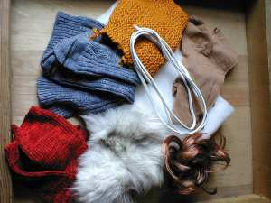

- бахрома, пряжа или мех,
- старые вещи (носки, шарфы…)
Это - из чего мы будем делать домового, теперь - с помощью чего?
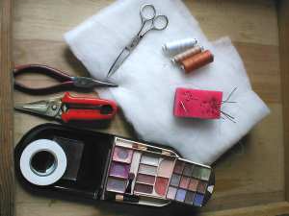

- ножницы,
- нитки белые и цветные,
- иглы, булавки,
- плоскогубцы-кусачки,
- изолента,
- набор макияжа или пастели,
- фломастеры.
Итак, начнем, пожалуй, с лица - пусть оно будет веселым, например таким:
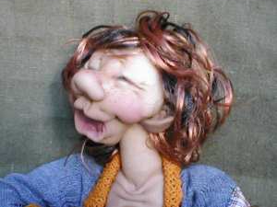
Предназначенную для изготовления лица часть колготок (смотри схему раскроя)
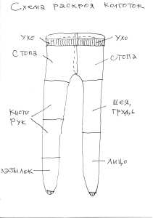
Завернем таким образом, чтобы в этот двухслойный колготочный мешочек с удовольствием натолкать ваты или синтепон так, чтобы получилась мягкая подушечка,
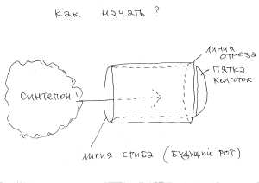
формой весьма отдаленно напоминающая наш эскиз (отверстие, через которое мы напихиваем синтепон впоследствии будет ртом Домового)
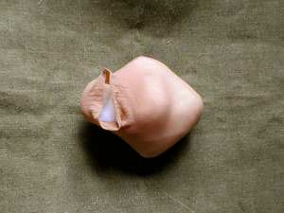
Надо при напихивании не забыть про нос, на предполагаемое место которого необходимо поместить дополнительный комочек синтепона.
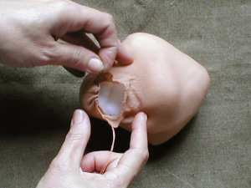
теперь ротик можно зашить, собрав отверстие по кругу на нитку и затянув его на манер "куриной гузки", которую, в свою очередь, надо углубить в подушечке лица, выведя иголку с ниткой на изнанку лица и закрепив там узлом.
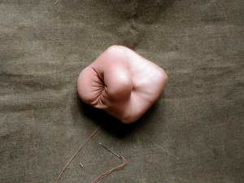
Отсюда же, с изнанки, начинаем формировать нос, обозначив переносицу стежками 2 и 3 (см схему швов лица)
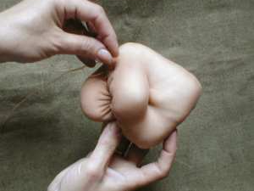
с изнанки же простегаем еще две важные точки - 4 и 5, ответственные за улыбку точки уголков губ.

Обозначив улыбку, принимаемся за нос, следуя принципу, обратному тому, которым руководствуется скульптор, для достижения желаемого результата отсекающий всё лишнее. Наш принцип - "антискульптор" - заключается в "вытягивании" с помощью иголки из массы синтепона необходимого объёма! Так мы простегаем, согласно схеме ноздри и крылья носа и "вытянем" его иголкой, формируя по своему вкусу
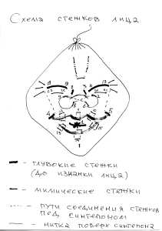
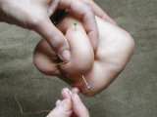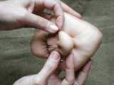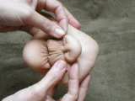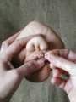
Возвращаясь к улыбке, деформируем рот, используя наш принцип "антискульптор"
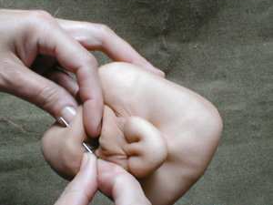
И закрепляя результат соответствующими стежками 10, 11, 12, 13, 14, 15, идущими изнутри рта и образующими губы Домового.
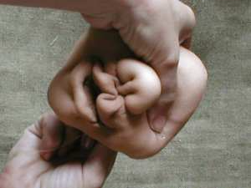
смеющиеся щелочки глаз сделаем, простегав с изнанки подушечку лица в точках 16-17, 18-19
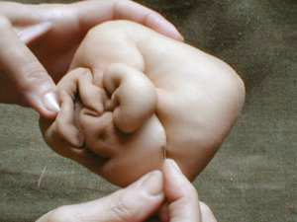
нижние веки обозначаем стежками 20-21, 22-23 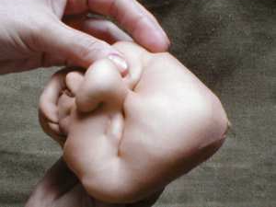

Морщинки у глаз добавят искрометности улыбке, особенно если будут дополнительно, под щечками, стянуты соответственно с точками 4 и 5, ответственные за улыбку
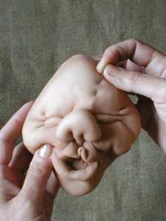
Морщинки на лбу (можно - несимметричные) сделают лицо более выразительным.
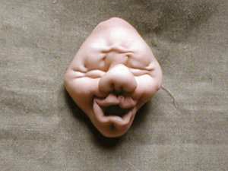
Сформируем, используя наш принцип "вытягивания-простегивания" он же "антискульптор", подбородок- с ямочкой или без…
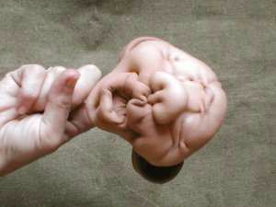
Из половины колготочного пояса-резинки сделаем два уха аккуратно наполнив их тонким слоем синтепона, зашив краешки плоских подушечек ушей и стянув серединки опять же на манер "куриной гузки"
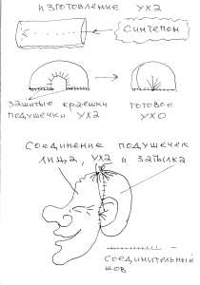
Аналогично подушечке лица смастерим подушечку затылка и, соединив лицо, затылок и ушки, получим голову, к которой можно будет пришить волосы
Теперь - макияж по вкусу (румянец, тени, веснушки фломастером)
и голова готова!

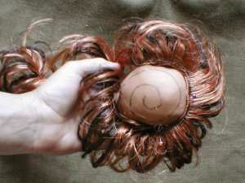
Итак, голова готова. Теперь - к телу!

Тело начинается со скелета, который можно сделать из проволоки (лучше медной, изолированной), скрепленной изолентой

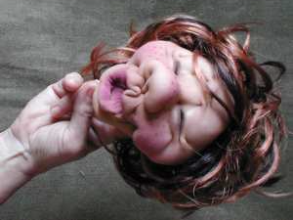
Теперь нежно обовьем и обошьем скелетик синтепоном да симпатичной нам кондиции.
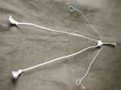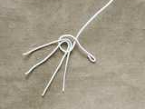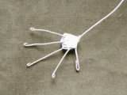

Если к этому телу в районах коленок, локтей и пяток пришить дополнительно подушечки синтепона, фигура будет выразительнее.

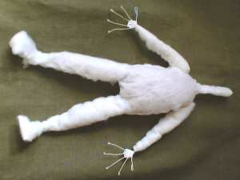

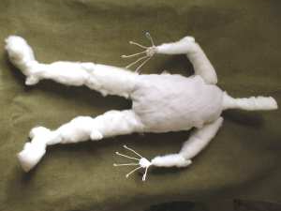
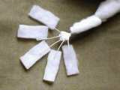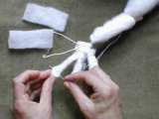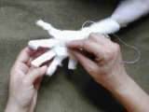
Кисти рук требуют особой тщательности проработки: каждый пальчик нужно обвить и обшить синтепоном, затем обвить и обшить всю кисть.
Шею и грудь обтягиваем соответствующей частью колготок (смотри схему раскроя), располагая шов на шее сзади, по линии позвоночника.
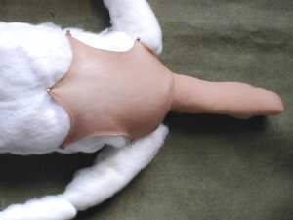
Посередине груди можно обозначить грудную клетку стежками (как морщинки)
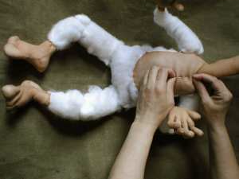
Обшиваем соответствующими частями колготок кисти рук, сначала равномерно распределяя эластик по форме с помощью булавок
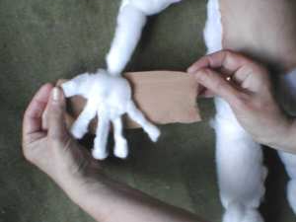

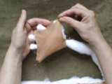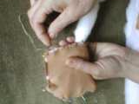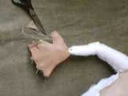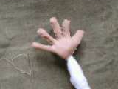
А затем по мере предварительного обшивания вырезаем лишнюю ткань между пальчиками. Когда вся кисть - от большого пальца до мизинца - обшита, возвращаемся по этому же шву обратно, как бы пряча черновой шов внутрь чистового
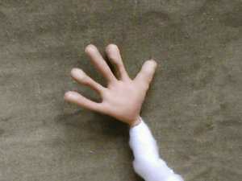
Кисти рук готовы, когда благодаря их проволочному каркасу, мы придаем им "живую" форму

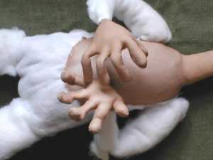
Теперь, используя оставшуюся часть колготок, освобожденную от швов (смотри схему раскроя), складываем ткань в два слоя и обшиваем стопы (пальчики на ногах можно не разрезать).

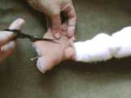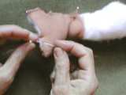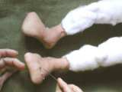

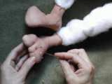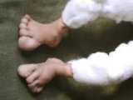
Пальчики ног простегиваем, разметив их предварительно булавками
Тело "созрело для пришивания головы, " которую насаживаем на шею, используя "кармашек", образованный подушечками лица и затылка, и пришиваем по кругу
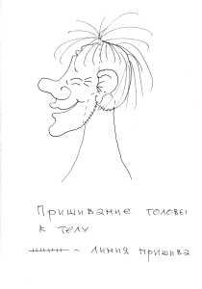
Готовая фигура должна "подсказать" вам, во что она хотела бы быть одета, тем более что эластик колготок использован…
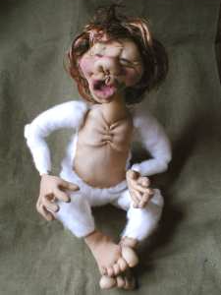
В нашем случае предлагается уютный домашней одежды. Из одной пары носков можно сшить кофту-распашонку, а из другой пары - штаны для нашего, надеюсь, не слишком привередливого домового.
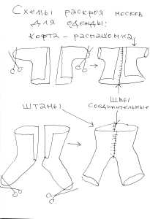
В местах утраты цельности исходного материала для одежды (носков) хорошо разместить живописные заплатки, штопки, аппликации. Обработать линии разрезов или отрезов можно, просто обметав или обшив любым другим попавшим под руку материалом (в нашем случае это фрагменты старого шарфа. Теперь, когда домовой одет, необходимо дать ему имя, используя традиционные "Кузя" или "Васяня", или уважительно, типа Симвросий Агапопович...
